Settembre: inizia una nuova avventura!
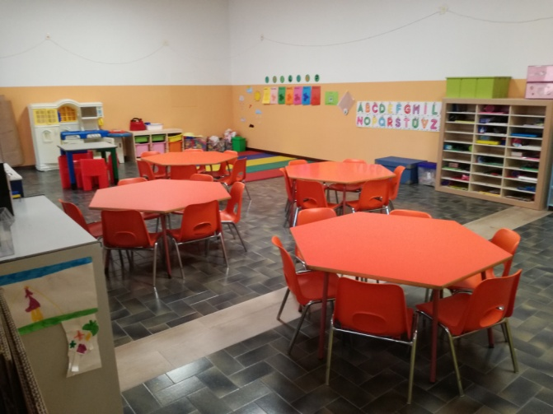
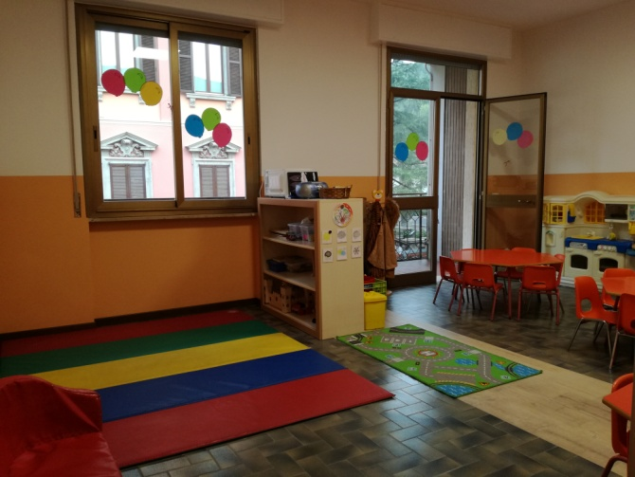
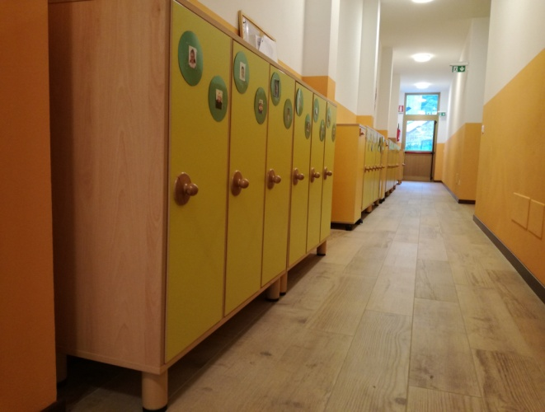
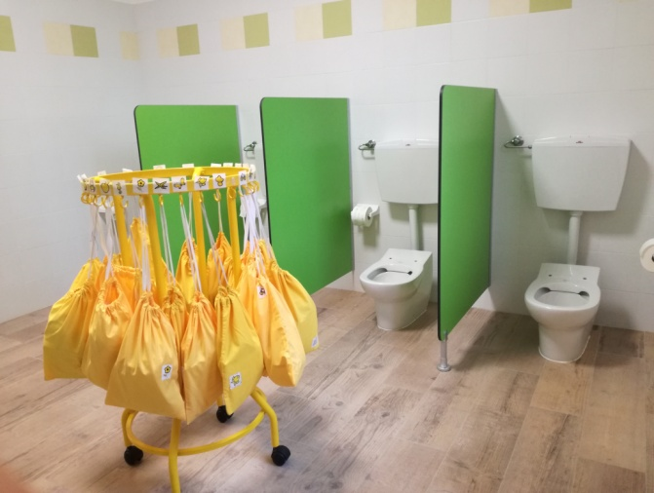
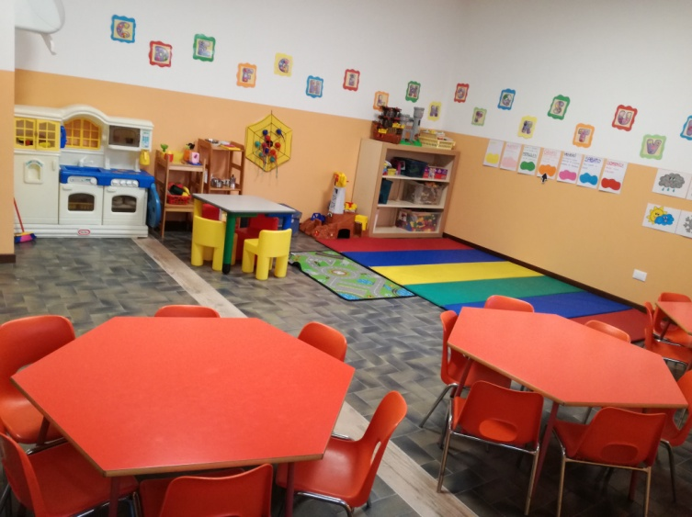
Settembre è arrivato e il nuovo anno scolastico è alle porte! Tutto è pronto per accogliere i nostri meravigliosi bambini e le loro famiglie, che quest’anno troveranno un ambiente tutto nuovo! Per consentire i lavori di ristrutturazione della scuola e la costruzione del nido infatti, le attività della scuola dell’infanzia sono state trasferite temporaneamente presso i locali dell’oratorio, che, durante il periodo estivo, sono stati completamente rinnovati per fare spazio ai nostri piccoli! Un grazie a tutti coloro che hanno contribuito alla realizzazione di questo progetto, in particolare all’oratorio che ci ospita e a tutte le persone e i volontari che ci hanno donato i loro spazi! Ora poche parole e spazio alla curiosità con alcune fotografie dei nuovi locali…

